Dia 15 de setembro de 2021
Palestra 1: Perspectiva para o setor agropecuário do Estado do Ceará
Horário: 8:00 às 9:00

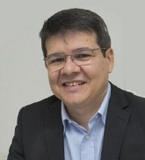
Sílvio Carlos Ribeiro Vieira Lima
Engenheiro Agrônomo pela Universidade Federal do Ceará – UFC e Mestre em Irrigação e Drenagem pela mesma instituição. Doutor em Ciências, área de concentração em Irrigação e Drenagem pela ESALQ/USP. Pós-Doutor pela Universidade da Califórnia, Davis (EUA) em gerenciamento de recursos hídricos em áreas irrigadas. Participou de importantes projetos de pesquisa em todo o Brasil, incluindo a criação de institutos e de vários projetos internacionais com instituições nos Estados Unidos, Chile, Espanha, França e Itália. Atualmente é Secretário Executivo do Agronegócio na Secretaria do Desenvolvimento Econômico e Trabalho- SEDET

Palestra 2: Forragicultura para o semiárido “
Horário: 9:10 às 10:10
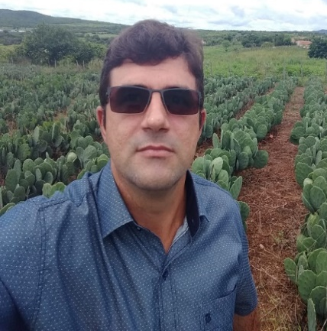
Marcos Neves Lopes
Engenheiro Agrônomo pela Universidade Federal do Ceará - UFC (2010). Com mestrado, doutorado e pós doutorado em Zootecnia (Forragicultura) pela Universidade Federal do Ceará – UFC. Atua como revisor ad-hoc de revistas nacionais e internacionais. Desenvolve trabalhos com forrageiras cultivadas, englobando principalmente as áreas de manejo da pastagem, de pastejo, adubação, morfofisiologia, entre outras. Atualmente é Professor Efetivo do Instituto Federal do Piauí (IFPI) - Campus Valença do Piauí.

Palestra 3: Perímetro Irrigados do DNOCS oportunidades e desafios para os profissionais de Ciências Agrárias
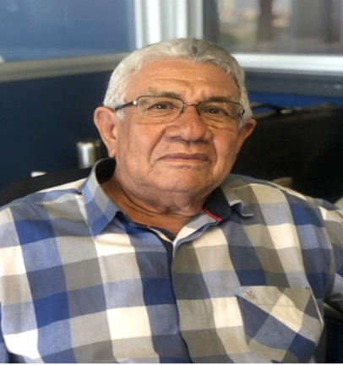
Horário: 10:20 às 11:20
Sebastião Ednir Menezes
Engenheiro Agrônomo pela Universidade Federal do Ceará (1973). Especialista em Cooperativismo e Associativismo; Especialista em Georreferenciamento e Geoprocessamento. Possui mais de 40 anos no serviço público e atualmente atua na Coordenação de Tecnologia e Operações Agrícolas; Coordenador da Coordenação de Pesca e Aquicultura do DNOCS e Chefe da divisão de Tecnologia e Operações Agrícolas da Diretoria de Produção do DNOCS.

Dia 22 de setembro de 2021
Palestra 1: Irrigação de Precisão
Horário: 8:00 às 9:00
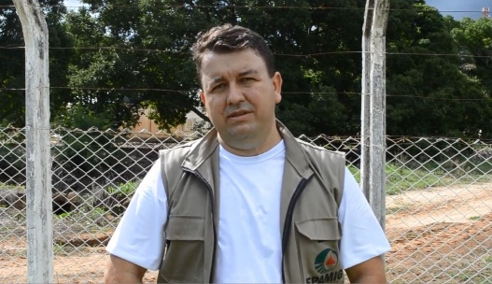
João Batista Ribeiro da Silva Reis
Engenheiro Agrícola pela Universidade Federal de Lavras (UFLA). Possui mestrado em Engenharia Agrícola pela mesma instituição e doutorado em Irrigação e Drenagem pela Escola Superior de Agricultura Luiz de Queiroz - USP. Atualmente é pesquisador da Empresa de Pesquisa Agropecuária de Minas Gerais, EPAMIG Norte. Tem experiência na área irrigação e drenagem, atuando principalmente em: sistemas de irrigação, estresse hídrico, manejo da irrigação e agrometeorologia

Palestra 2: Sistemas agroflorestais sintrópicos no semiárido com e sem irrigação
Horário: 9:10 às 10:10
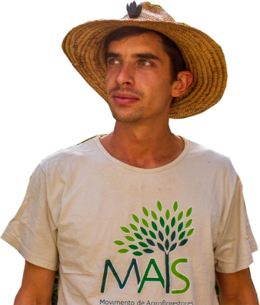
António Gomides França
Antônio Gomides França nasceu em uma família de artistas mambembes e, depois de conhecer Ernst Gotsch, tomou a decisão de se dedicar a viver a agrofloresta. Hoje, é agroflorestor, fundador do MAIS (Movimento de Agroflorestores de Inclusão Sintrópica), já tendo ministrado cursos em todos os biomas do Brasil.

Dia 29 de setembro de 2021
Palestra 1: Agricultura ECO inteligente
Horário: 8:00 às 9:00
Valdecir Queiroz Filho
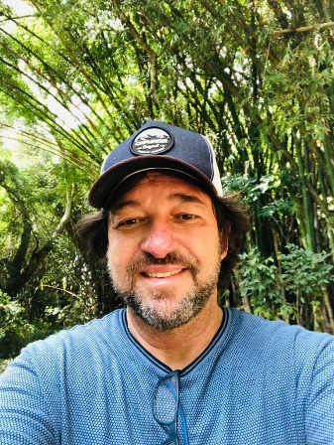
Trabalha há mais de 20 anos exclusivamente com agricultura orgânica e biodinâmica em todo Brasil e Exterior. É consultor do SEBRAE com trabalhos em desenvolvimento de pequenos produtores nas regiões do Ceará, Piauí, Maranhão, Minas Gerais, Roraima, Amazonas, Pernambuco e Bahia. Atualmente atende aos projetos: São Francisco de Assis 800 famílias; Projeto eco-inteligente no Piauí: empresa Ambev - conversão do guaraná convencional para orgânico; Produtores em Russas-CE; manga orgânica em Minas Gerais; limão e manga em Casa Nova – BA. Dentre outros projetos.

Palestra 2: Apicultura como alternativa de renda no semiárido nordestino
Horário: 9:10 às 10:10
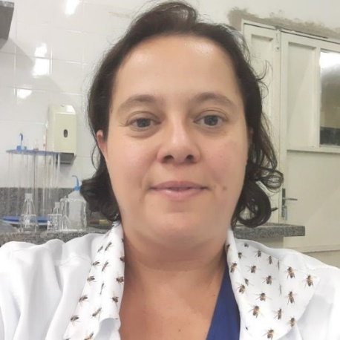
Juliana do Nascimento Bendini
Bióloga, Doutora em Zootecnia – Produção Animal. Atualmente é Professora Adjunta do Curso de Licenciatura em Educação do Campo do campus Senador Helvídio Nunes de Barros (Picos) da Universidade Federal do Piauí, onde coordena do Grupo de Estudos sobre Abelhas do Semiárido Piauiense (GEASPI). As áreas de atuação são: manejo de abelhas africanizadas no semiárido, caracterização de produtos apícolas, conservação de abelhas e educação ambiental.

Palestra 3: Crédito Rural e oportunidade para ingresso no mercado de trabalho
Horário: 10:20 às 11:20
Márcio Facundo Aragão
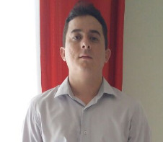
Graduado em Tecnologia em Irrigação e Drenagem pelo IFCE- Campus Sobral (2017), Mestre em Engenharia Agrícola (Irrigação e Drenagem) pela Universidade Federal do Ceará (2019), doutorando em Engenharia Agrícola (Irrigação e Drenagem) também pela UFC. Técnico em Fruticultura e Agropecuária pelo IFCE (2020). Tem experiencia na área de Engenharia Agrícola, com ênfase em Irrigação e Drenagem, Manejo da irrigação, Uso de Imagens Térmica estimativa do status Hídrico de Culturas Agrícola e Projetos Rurais.

